令和１年７月２７日（土）午後５時から
芦屋市民条例啓発キャンペーンを芦屋サマーカーニバルにあわせて実施しました。 場所：阪神芦屋駅周辺及びＪＲ芦屋駅周辺
※ご参加いただいた芦屋市美化推進員 １４名 のみなさま，暑い中を啓発活動していただきありがとうございました。
※ごみにならないよう，うちわを持ち帰りにくいかたには，啓発ウェットテッシュをお配りしました！！啓発グッズ，ポイ捨て禁止！犬のふんは持ち帰ろうなど，市民マナー条例の規定内容を抜粋した文言を，記載しています。

＜阪神芦屋駅＞
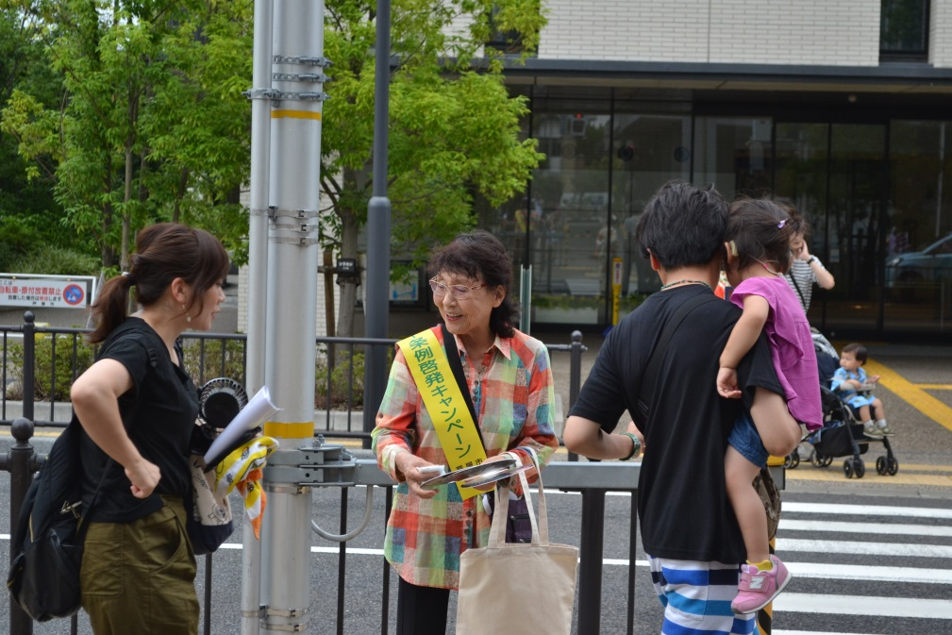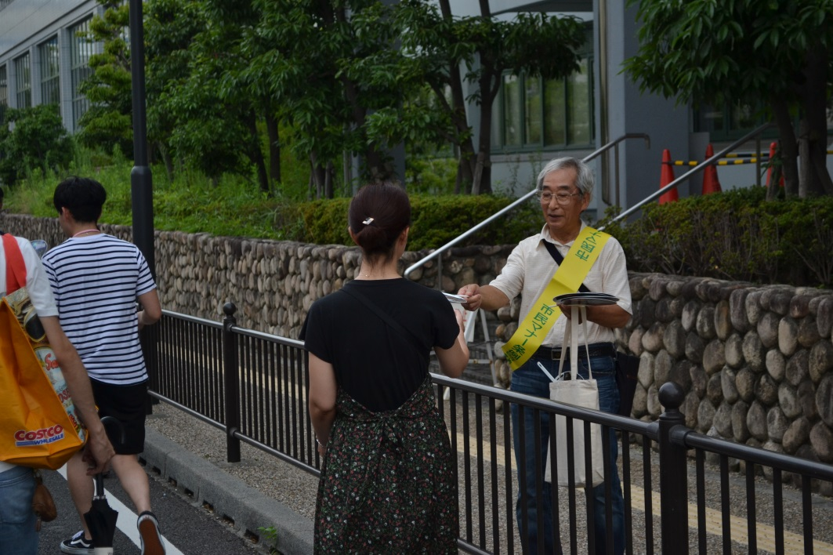
※注：サマーカーニバル実施で，歩行者が車道を通行できる時間帯です。
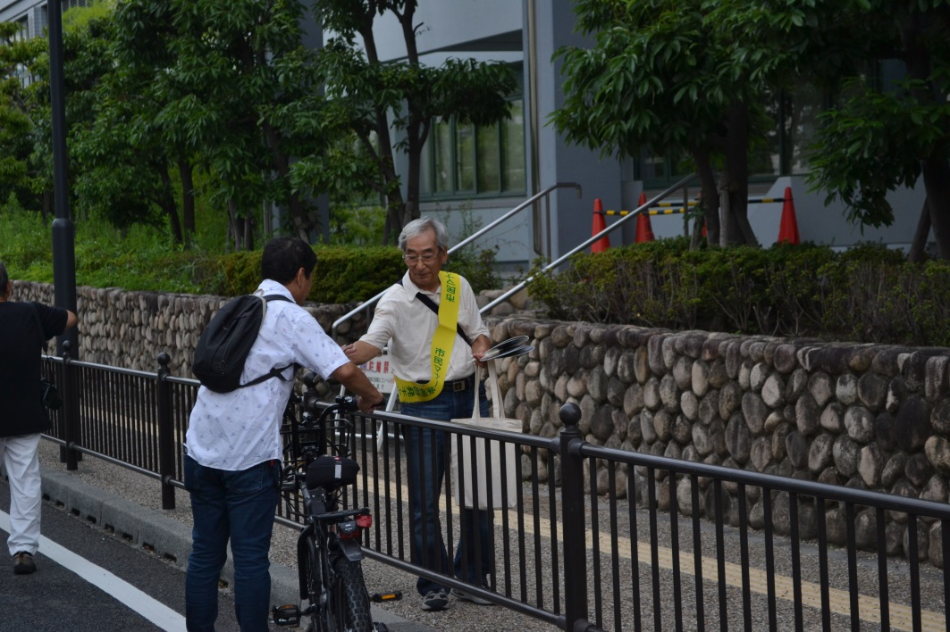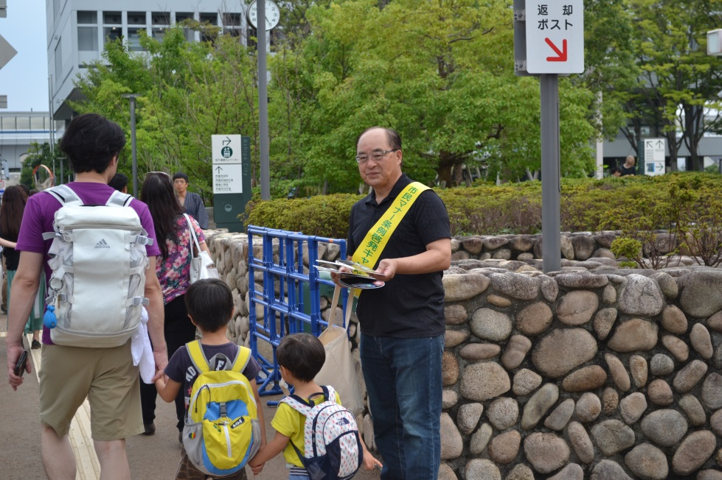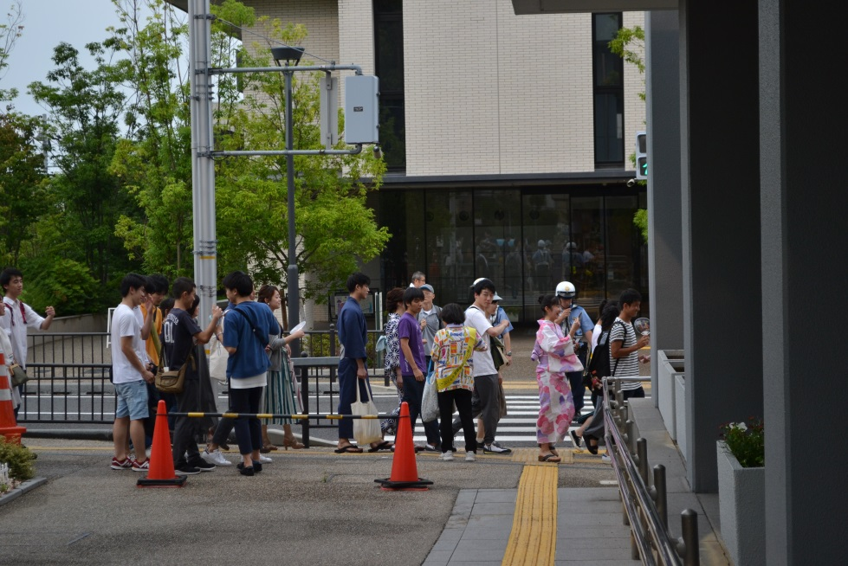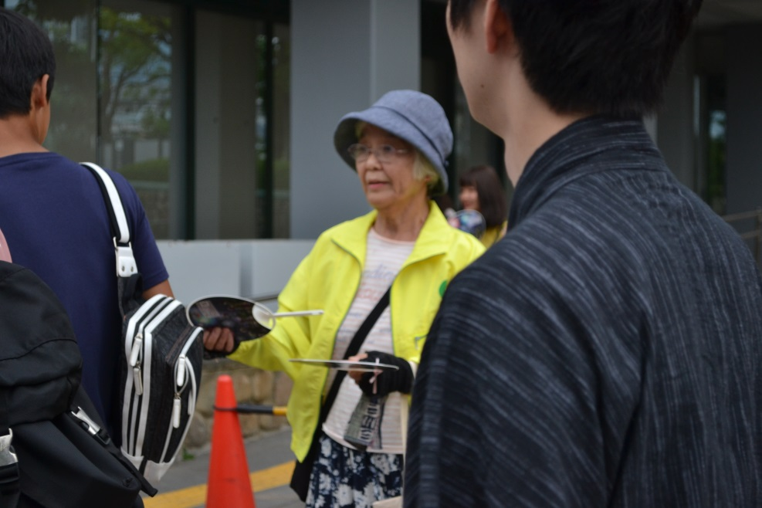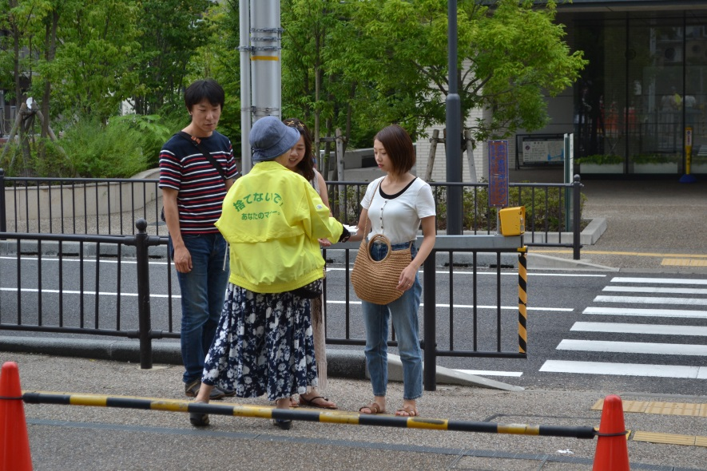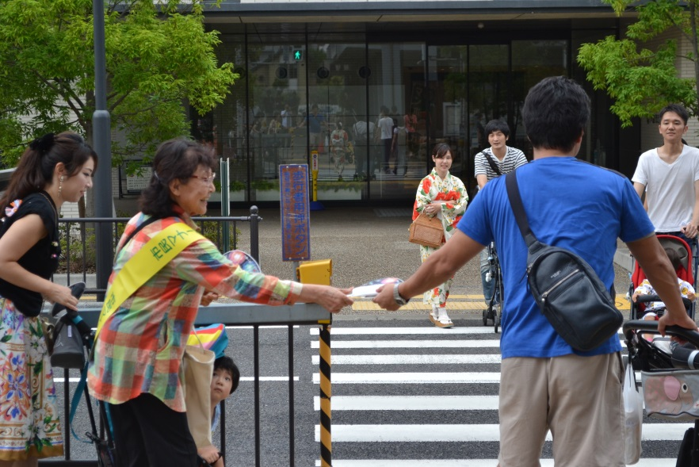

＜ＪＲ芦屋駅＞
